A202321451KL1

答案　 m/s　 m

解析　对物体受力分析

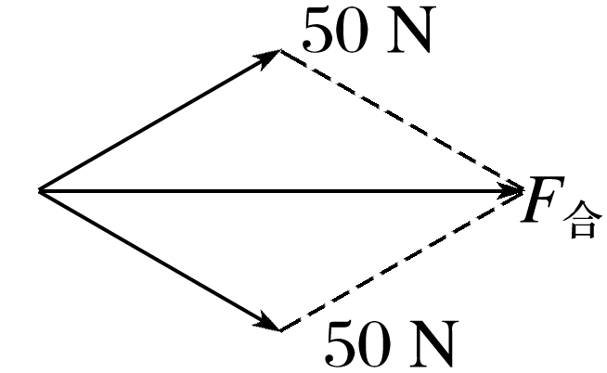

*F*合＝2*F*cos 30°＝2×50× N＝50 N

由牛顿第二定律*F*合＝*ma*得

*a*＝＝ m/s2

由运动学公式得

*v*＝*at*＝×3 m/s＝ m/s

*x*＝*at*2

＝ m。